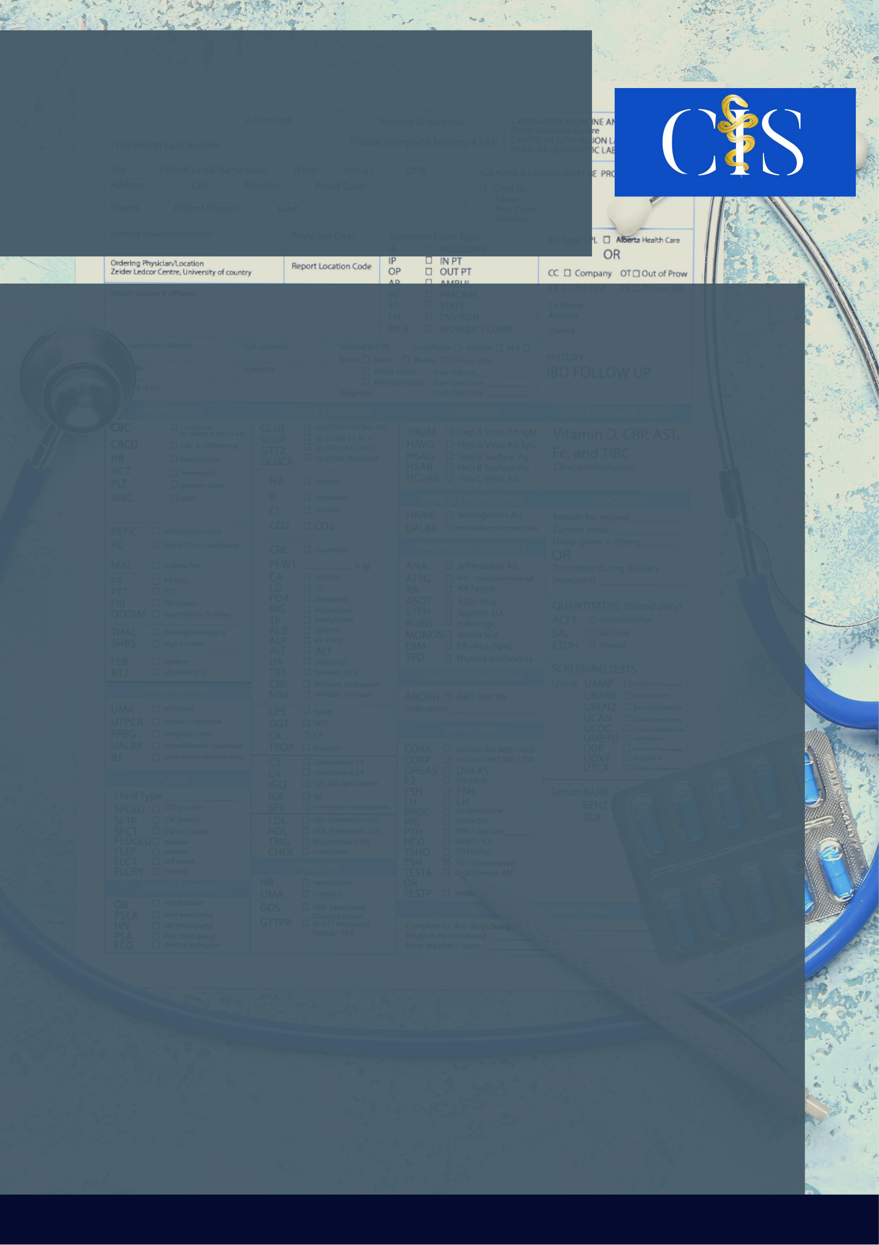

**Apoio:** [**www.editorapasteur.com.br**](http://www.editorapasteur.com.br) **- @editorapasteur**

**INTRODUÇÃO**: As autópsias são determinantes para a compreensão e melhor esclarecimento da patogenia do COVID-19. Um dos órgãos mais estudados é o coração, devido ao seu importante comprometimento, tanto em nível de microcirculação, quanto de macrocirculação.

**OBJETIVO**: Revisar e resumir os principais achados histopatológicos cardiovasculares comumente encontrados após autópsia de pacientes com COVID-19.

**MÉTODO**: Se trata de uma revisão sistemática de literatura e consiste em uma pesquisa bibliográfica realizada em abril de 2021 nas plataformas do PubMed, Scientific Electronic Library Online (Scielo), Ministério da Saúde e Vigilância Sanitária (ANVISA), British Medical Journal e Fórum de Ensino em Patologia da Sociedade Brasileira de Patologia. Os estudos analisados tiveram como base autópsias cardíacas realizadas em pacientes com COVID-19.

**RESULTADOS**: Os achados mais frequentes foram infarto agudo miocárdico (IAM), miocardite, inflamação do tipo não miocardite, isquemia celular, microtrombos e macrotrombos. As comorbidades concomitantes mais frequentes foram: hipertensão arterial sistêmica, diabetes mellitus, doença pulmonar obstrutiva crônica, doença renal crônica e neoplasias malignas. O vírus foi detectado por hibridização in situ em células intersticiais e macrófagos. A Síndrome Inflamatória Multissistêmica Pediátrica também foi descrita em crianças em estado grave. Outros achados foram os infartos tipo I e tipo II e a Miocardiopatia de Takotsubo. A lesão mais importante, no entanto, é a disfunção endotelial, que leva à ativação de células endoteliais e desencadeia fenômenos trombóticos, sendo o tromboembolismo venoso o mais comum.

**CONCLUSÃO**: O comprometimento cardiovascular na COVID-19 se dá através de lesão aguda, sendo o fator mais importante a disfunção endotelial. Os principais achados foram IAM, miocardite, isquemia celular, microtrombos e macrotrombos, sendo tais lesões fatores de mau prognóstico.

Palavras-chave:

*COVID-19. Autópsia. Coração.*

Filiações:

1Discente, Faculdade de Medicina de Barbacena, MG

²Médica, Clínica Dra Eliana de Souza Almeida. Lavras, MG

Autores: Juliana Coimbra de Mendonça¹, Laís de Souza Almeida¹, Eliana de Souza Almeida².

Achados Histopatológicos Cardiovasculares após autópsias em óbitos da Covid-19: Uma Revisão De Literatura